LỄ HỘI GÓI BÁNH CHƯNG XANH – TẾT ẤM TÌNH THƯƠNG
TẠI TRƯỜNG TIỂU HỌC NOONG HẸT
Mỗi dịp Tết đến, Xuân về Trường Tiểu học Noong Hẹt lại rộn ràng trong không khí của hoạt động "Gói Bánh Chưng Xanh", một sự kiện ý nghĩa nhằm gìn giữ nét đẹp truyền thống dân tộc và lan tỏa tinh thần tương thân tương ái đến cộng đồng.
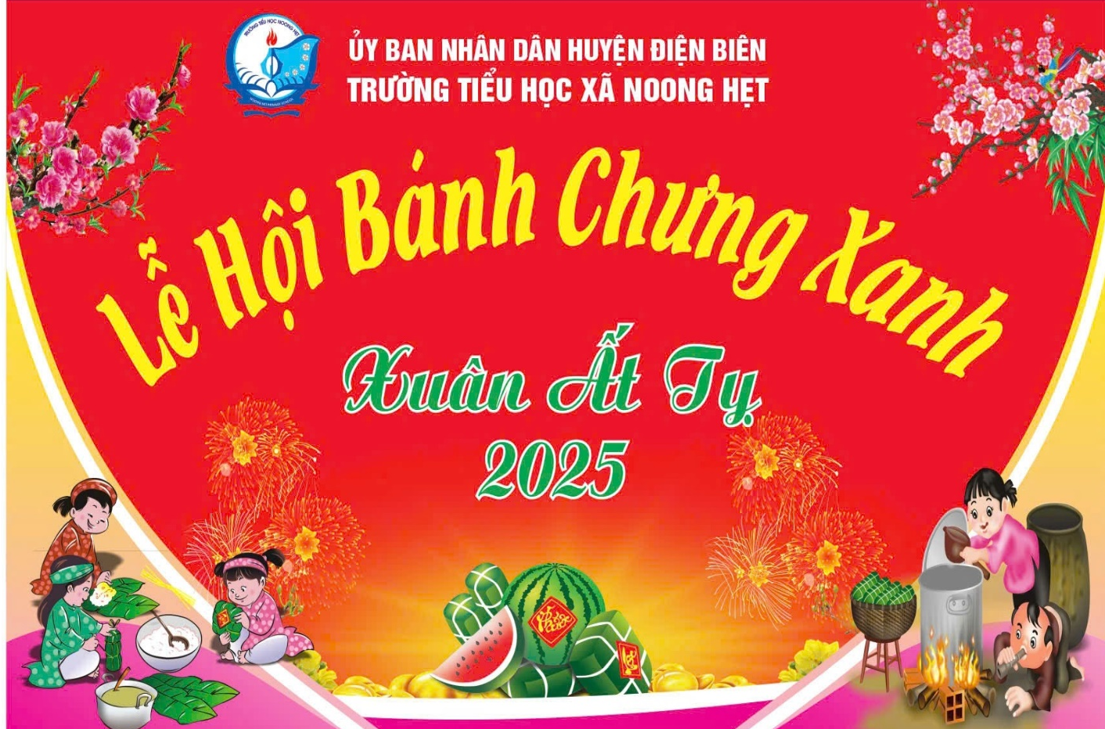
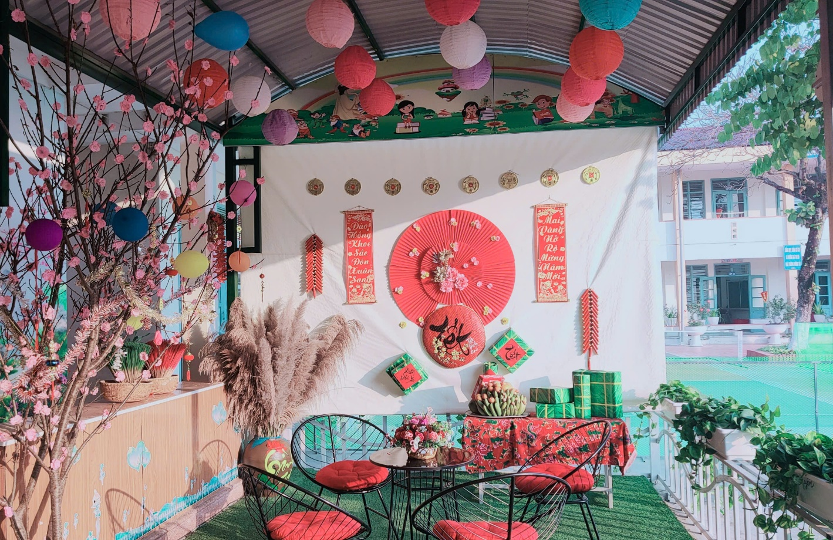

Hoạt động không chỉ giúp các em học sinh hiểu thêm về phong tục gói bánh chưng – một biểu tượng của Tết Việt, mà còn là dịp để các em bày tỏ lòng biết ơn với cha mẹ, thầy cô và yêu thương chia sẻ với những hoàn cảnh khó khăn.
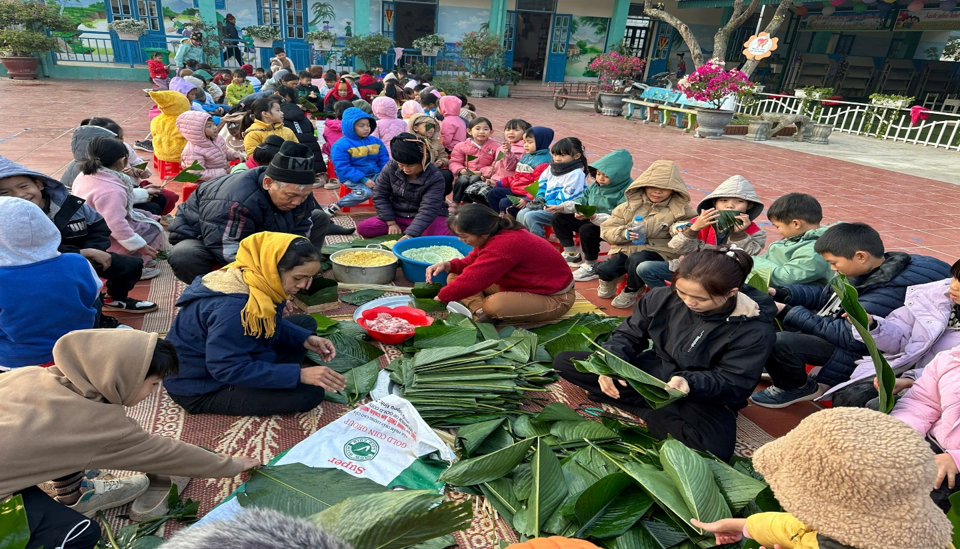

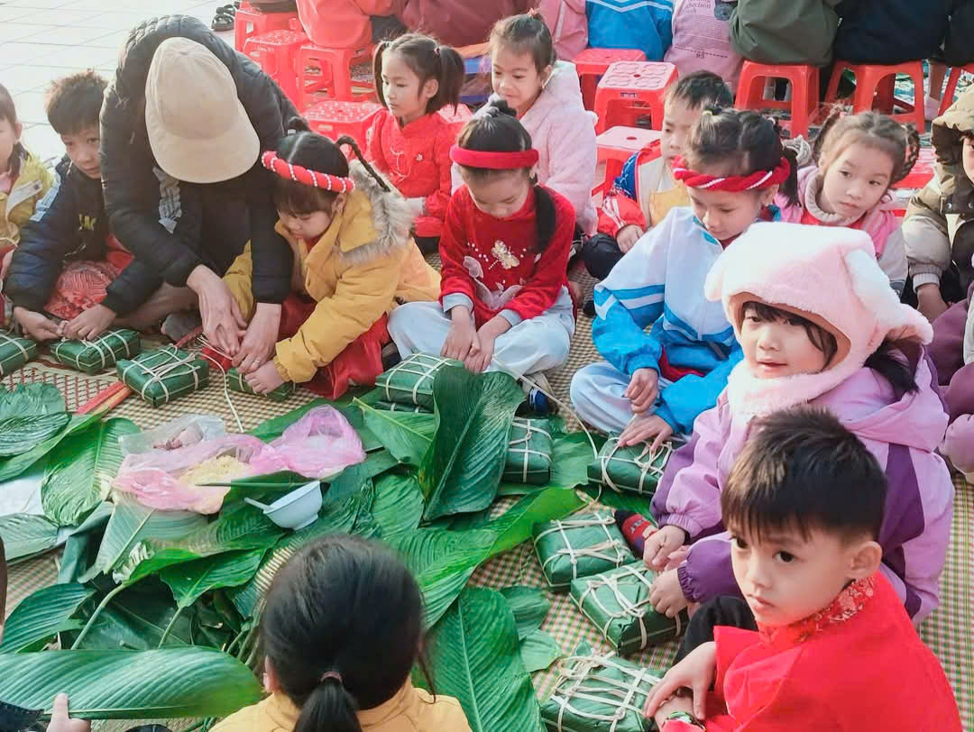
Học sinh trải nghiệm gói bánh chưng
Thông qua hoạt động, các em học sinh không chỉ được trải nghiệm giá trị truyền thống mà còn học cách sẻ chia và trân quý những giá trị tốt đẹp của quê hương.
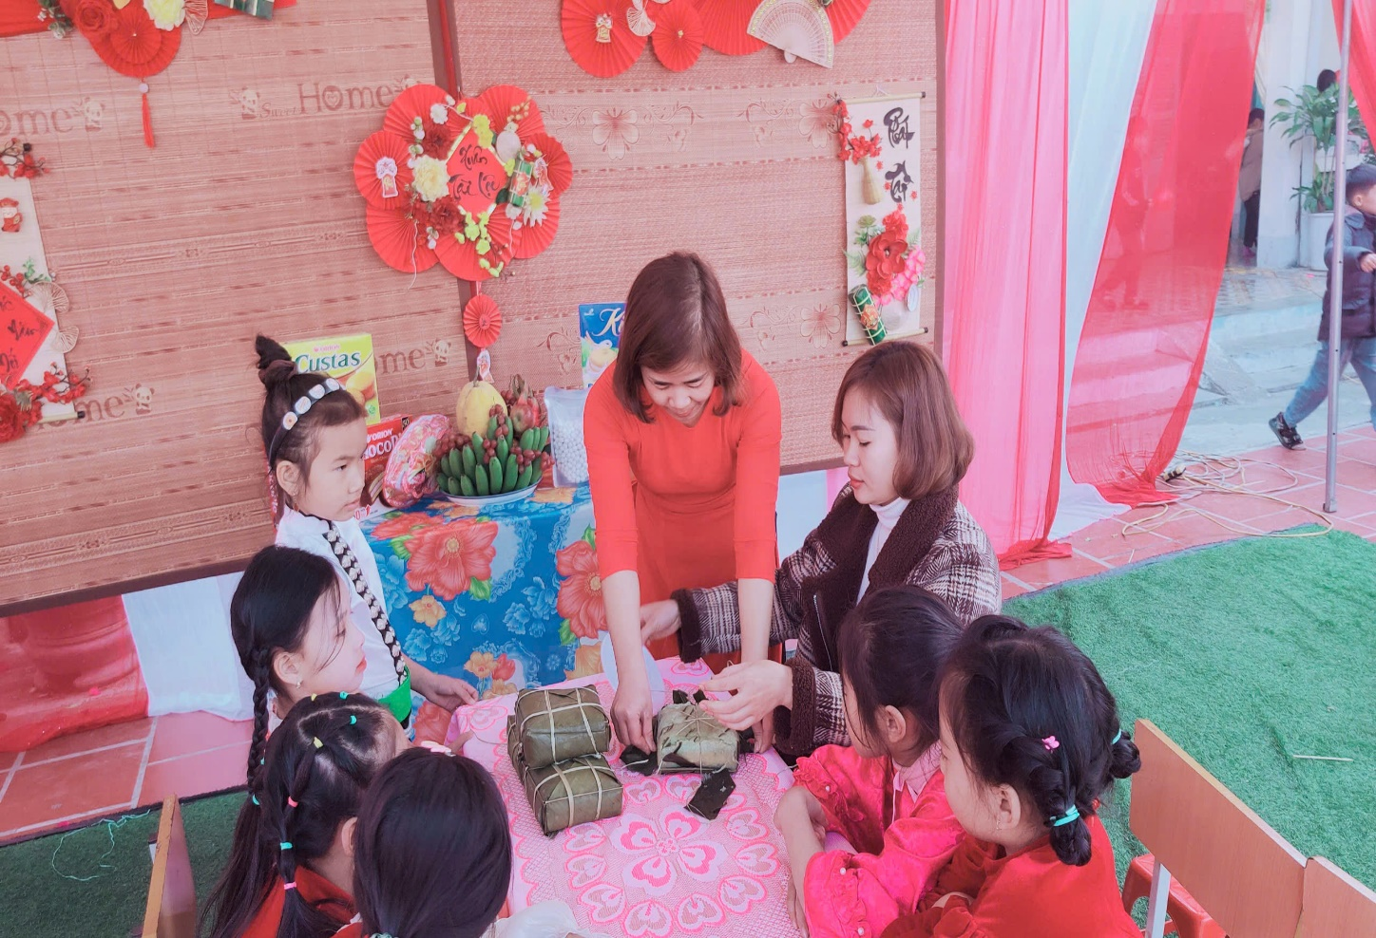

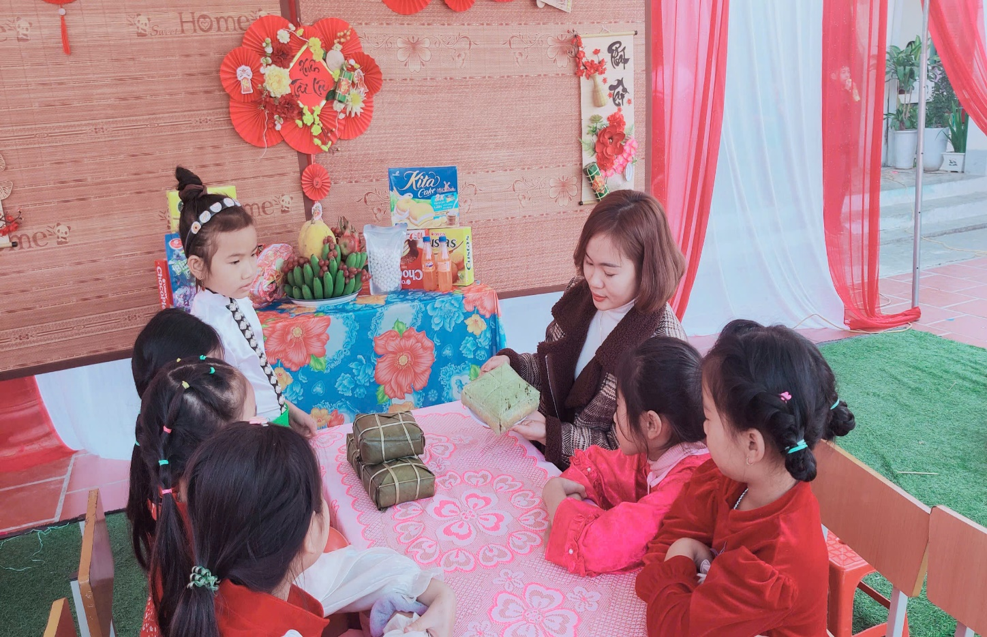
Cô giáo và học sinh đang trao đổi về ý nghĩa của bánh chưng xanh
Mỗi gian hàng không chỉ là nơi để vui chơi, mua sắm mà còn là cầu nối giúp học sinh trải nghiệm sâu sắc hơn những giá trị văn hóa truyền thống. Đây cũng là cơ hội để phụ huynh, giáo viên và học sinh cùng tham gia gắn kết, tạo nên một Hội Chợ Xuân ý nghĩa, tràn đầy niềm vui.
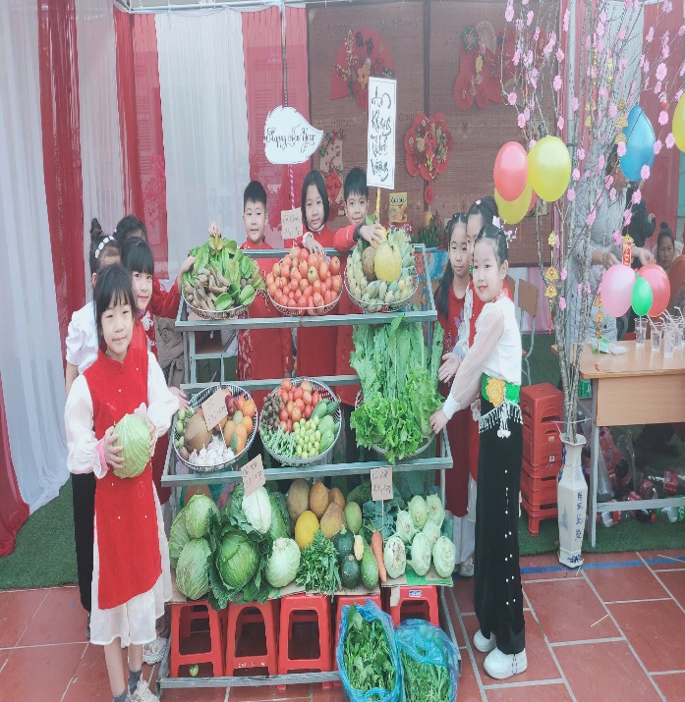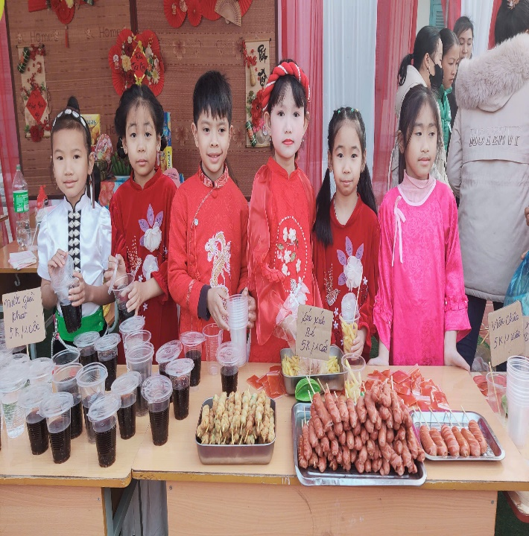

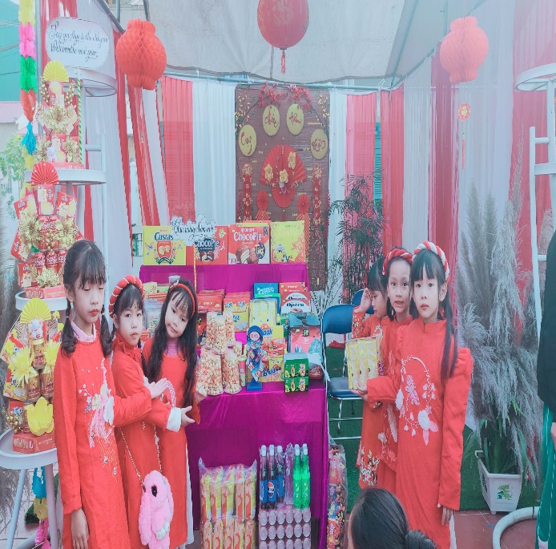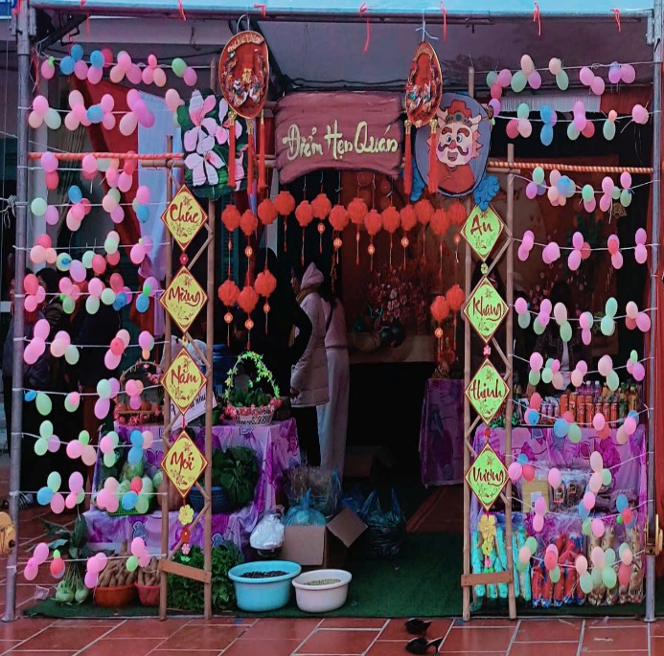
Học sinh trải nghiệm bán hàng
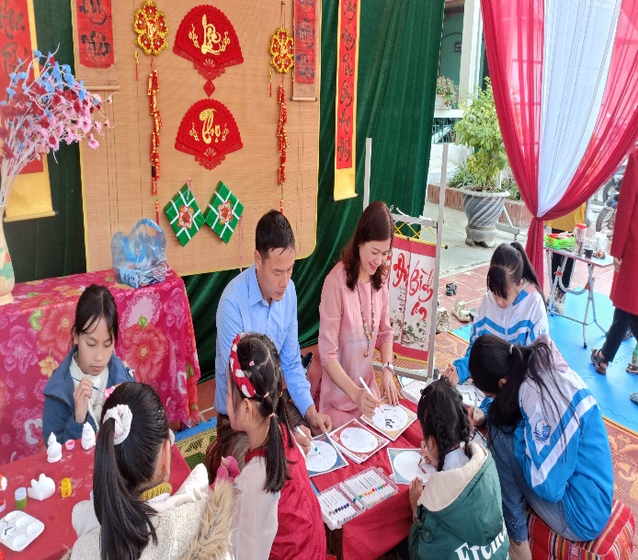 | 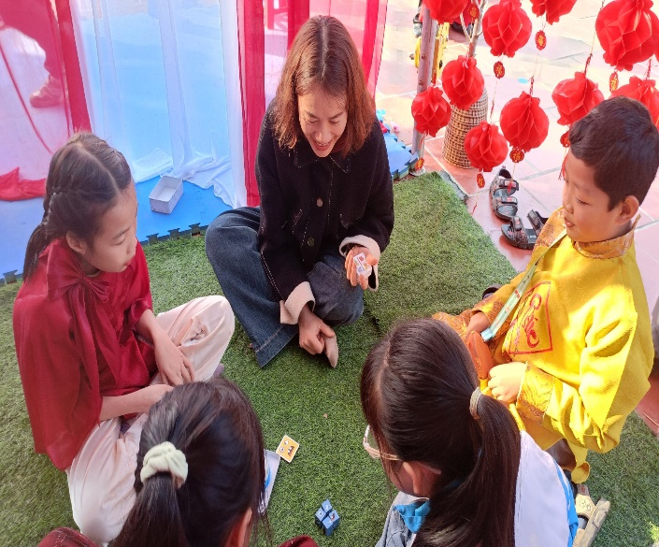
Rất nhiều các hoạt động được tổ chức trong Hội chợ xuân

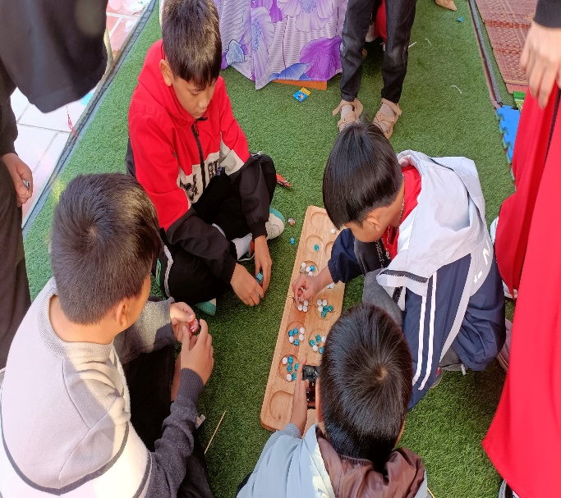 | 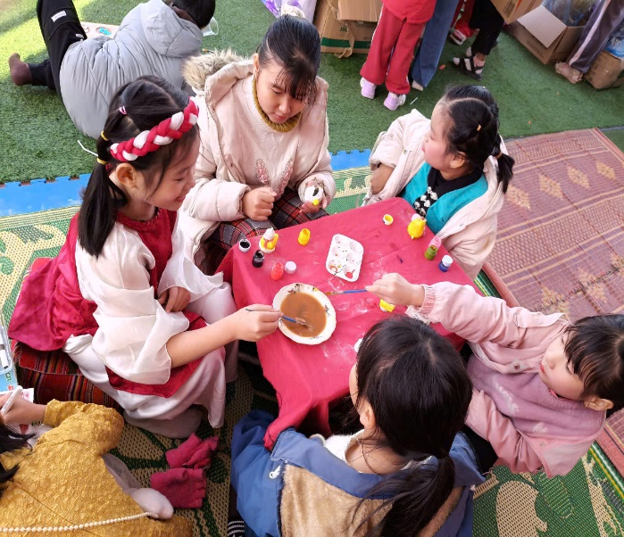

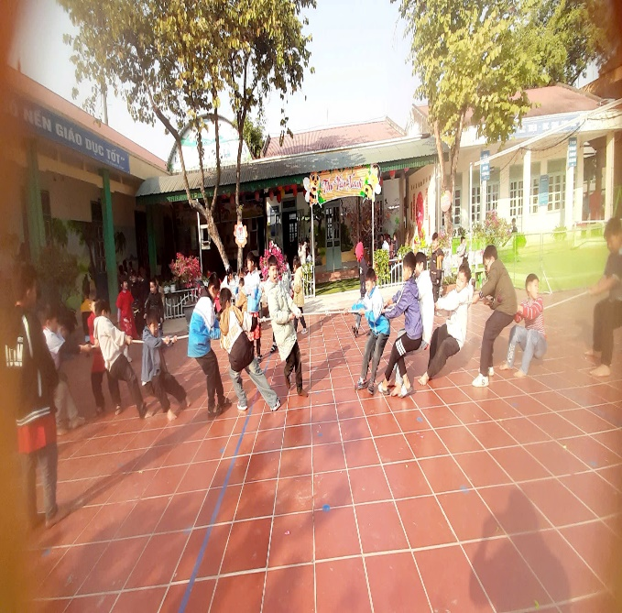 | 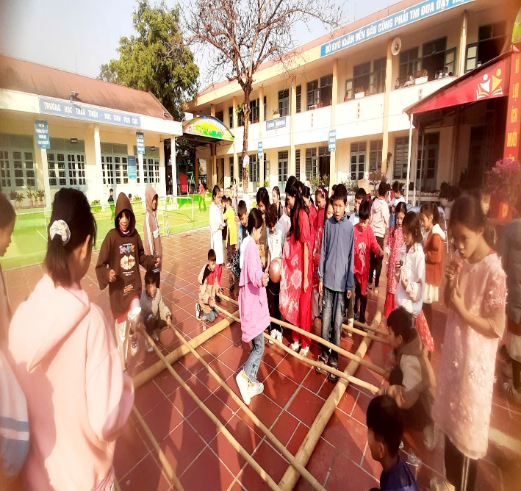

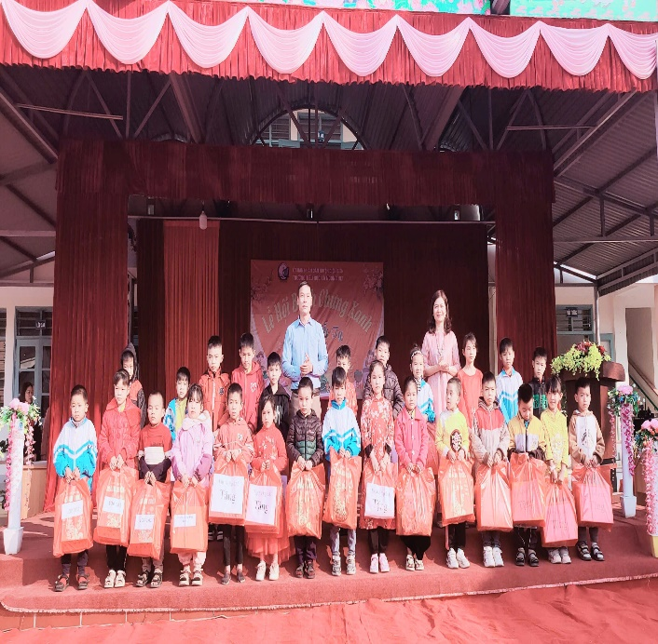 | 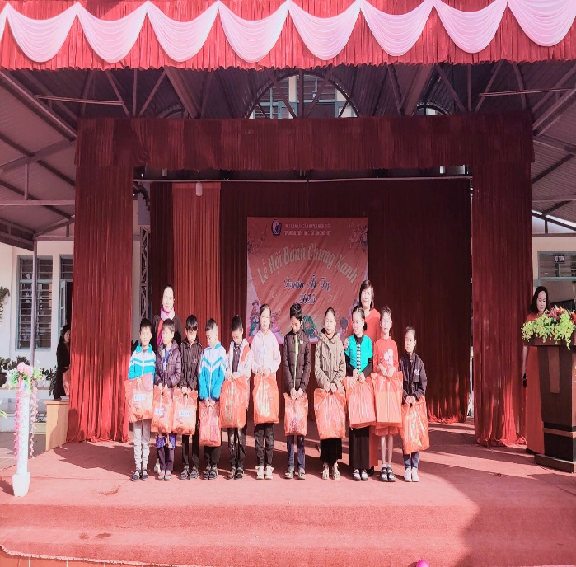
Trao quà tết cho các em Học sinh có HCKK

Trường Tiểu học Noong Hẹt trân trọng kính mời quý phụ huynh, học sinh và cộng đồng cùng tham dự Hội Chợ Xuân 2025. Đây không chỉ là cơ hội để tận hưởng không khí Tết truyền thống mà còn là dịp để kết nối, sẻ chia, và lan tỏa tinh thần đoàn kết yêu thương.
Nguồn tin
Trường Tiểu học xã Noong Hẹt

